1 Produktbeschreibung
2 Zugehöriges Material

- Produktbeschreibung
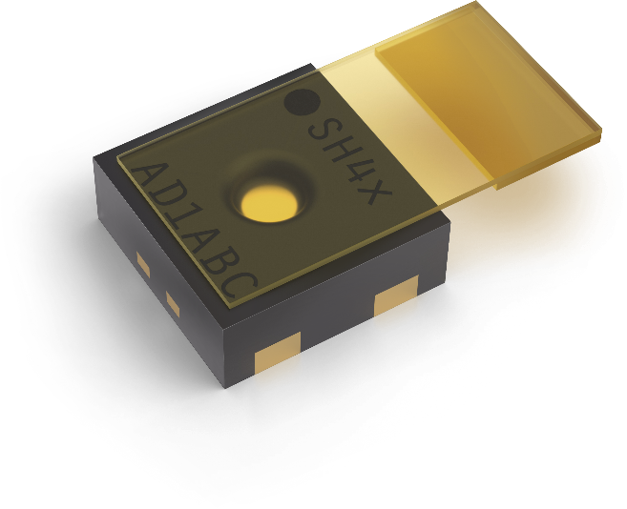
SHT40-AD1P-R2 ±1.8% / max. ±3.5% RH digitaler Feuchtigkeits- und Temperatursensor mit Schutzabdeckung
Der SHT40-AD1P-R2 ist ein digitaler Feuchtigkeits- und Temperatursensor der 4. Generation mit einer Genauigkeit von ±1.8 % RH (max. ±3.5%) und ±0.2 °C. Ausgestattet mit einer standardmässigen I2C-Schnittstelle und einer festen I2C-Adresse von 0x45 ermöglicht er eine nahtlose Integration in verschiedenste Anwendungen. Sein innovatives Design umfasst eine abnehmbare Schutzabdeckung sowie ein DFN-Gehäuse, das die Haltbarkeit und Flexibilität auch in anspruchsvollen Umgebungen verbessert. Der SHT40-AD1P-R2 ist ideal für Anwendungen mit hohen Stückzahlen und vereint einen kompakten Formfaktor, Zuverlässigkeit und innovative Sensortechnologie.
SHT41-AD1P-R2 ±1.8% / max. ±2.5% RH digitaler Feuchtigkeits- und Temperatursensor mit Schutzabdeckung
Der SHT41-AD1B-R2 ist ein hochpräziser digitaler Feuchtigkeits- und Temperatursensor der 4. Generation mit einer Genauigkeit von ±1.8 % RH (max. ±2.5%) und ±0.2 °C. Ausgestattet mit einer standardmässigen I2C-Schnittstelle und einer festen I2C-Adresse von 0x45 bietet der Sensor eine einfache Integration in verschiedenste Anwendungen. Sein innovatives Design umfasst eine abnehmbare Schutzabdeckung sowie ein DFN-Gehäuse, das die Haltbarkeit und Flexibilität auch in anspruchsvollen Umgebungen verbessert. Der SHT41-AD1B-R2 eignet sich ideal für Anwendungen mit hohen Stückzahlen und kombiniert einen kompakten Formfaktor, Zuverlässigkeit und innovative Sensortechnologie.
Merkmale:
- Digitaler Feuchte- und Temperatursensor der 4. Generation
- Genauigkeit von ±1,8%RH und ±0,2°C
- Standard I2C-Schnittstelle
- DFN-Gehäuse für kompaktes und robustes Design

Vorteile:
- Kompakter Formfaktor
- Einfache Integration in verschiedene Anwendungen
- Ideal für hochvolumige Anwendungen mit konstanter Leistung

Anwendungen:
- HVAC und Geräte
- Fertigungsprozesse, die einen Schutz des Sensorelements erfordern

Zugehöriges Material
- Product launch package: SHT4x protective cover - NPIs - PARTNERS @ Sensirion
- SHT40-AD1P-R2 product page: SHT40-AD1P-R2-±1.8% / max. ±3.5% RH digital humidity and temperature sensor with protective cover
- SHT41-AD1P-R2 product page: SHT41-AD1P-R2-±1.8% / max. ±2.5% RH digital humidity and temperature sensor with protective cover
- Datasheet: https://sensirion.com/resource/datasheet/sht4x
- Application notes:
  - Handling instructions SHT: https://sensirion.com/resource/user_guide/sht/handling_instructions
  - Heater decontamination SHT4xX: https://sensirion.com/resource/application_note/sht4xx/heater_decontamination
  - Humidity at a glance: https://sensirion.com/resource/application_note/sht/glance
  - Introduction to humidity: https://sensirion.com/resource/application_note/sht/introduction
  - Specification statement and testing humidity sensors: https://sensirion.com/resource/application_note/sht/specification_sensors
  - Testing at ambient conditions SHT: https://sensirion.com/resource/application_note/testing_ambient_conditions/sht
- REACH and RoHS declaration: https://sensirion.com/resource/certificate/sht/rohs_reach_hal-free
- Design guide: https://sensirion.com/resource/user_guide/sht/design_in
- Humidity product flyer: https://sensirion.com/resource/flyer/humidity_sensors
- Pictures SHT4x protective cover (no Login required):
  - SHT4x protective cover top: https://brand.sensirion.com/share/gAJruYBYXisN3pA4xgEZ
  - SHT4x protective cover top (no shadow): https://brand.sensirion.com/share/eCAWxVmQFUdxuMi4YEtB

